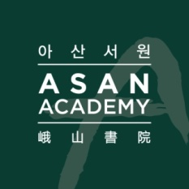 | 보도자료 Press Release
 | 2016년 12월 12일
 | 총 2장
 | 전화: 02-3701-7387 | 이메일: communications@asaninst.org
한국의 청년리더, 아산서원생 BBC 정치철학토론 장악
마이클 샌델 교수 진행, ‘글로벌 철학자 (The Global Philosophers)’ 13일 방송

아산서원생 여자 삼총사 이유진, 채유미, 홍승하 학생은 13일 오전 9시(英 현지시간, 한국시간 13일 오후 6시), 영국 BBC 라디오 채널 4에서 방송되는 정치철학 토론 프로그램인 ‘글로벌 철학자 (The Global Philosopher)’에 한국인 최초로 출연, ‘제도권의 성공은 과연 정당한가?’ (Do Those on Top Deserve Their Success?)에 대해 토론한다.
마이클 샌델 교수 사회로 40개국에서 60명이 참가해 총 30분 방송되는 본 프로그램에서 아산서원생의 방송분은 20%에 이르는 7분여에 이른다. 인문학을 중심으로 토론수업을 한 아산서원의 정체가 여지없이 발휘된 장면이다.
샌델 교수는 ‘공정한 경쟁의 요소는 무엇인가’로 시작해서, ‘공정한 경쟁이었다면 승리한 사람이 성공을 독차지하는 것은 정당한 것인가’와 같은 질문을 던졌다. 후자의 질문에 채유미 학생은 동의하며, 이에 반박하는 인도, 파키스탄, 그리고 영국 토론자가 해당 질문의 ‘가정(assumption)’에 대한 이해를 잘 못한 점을 찾아 이들 논리의 허점을 공략했다.
홍승아는 참여소감을 “BBC 프로그램에 참여하기 전까지는 신문 기사나 강연 같은 권위 있는 자료는 비판적으로 읽기 힘들다고 생각했다. 하지만 이번 프로그램에 참여하기 위해 수많은 토론과 이를 위한 자료를 읽고 검토하며 결국 전문가들이 하는 말도 한 사람의 주장일 뿐이라는 사실을 깨닫게 되었다. 동시에 제 자신의 주장과 생각의 흐름도 더 명료하게 정리하는 방법을 익힐 수 있었다. “라고 밝혔다.
이유진은 “프로그램에서 다룬 주제는 아산서원에서 토론했던 주제들과 많은 부분에서 유사한 것 같다. 토론을 거듭하더라도 하나의 명쾌한 해답을 찾을 수 있을지는 모르지만, 우리 사회가 나아가야 할 방향에 대해 문제의식을 가지고 목소리를 내는 과정 자체가 의미 있었다.”라고 참가 소감을 밝혔다.
BBC 라디오와 홈페이지에서 방송되는 이 프로그램의 제작은 미 하버드대 경영대에 마련된 첨단 디지털 스튜디오에서 진행되며, 참가자가 동시간대에 비디오에 접속, 생활속 철학과윤리적 문제에 대해 실시간으로 토론한다. BBC는 첨단기술을 활용한 디지털 스튜디오(HBX 라이브)의 60개 스크린을 통해 실시간 글로벌 토론을 가능하게 했다고 소개한다. 또한 수 백 여명 이상이 BBC 웹을 통한 생방송에 접속해 질문하거나, 투표에 참여할 수 있다.
샌델 교수는 이 프로그램을 “진정한 의미의 글로벌 토론 광장을 마련한 매우 흥미로운 기회이다. HBX 라이브 플랫폼은 비디오로 연결하여 국가와 문화적 경계를 넘은 토론을 가능하게 한다. 시민으로서 직면하는 가장 어려운 윤리적 문제에 대해 함께 생각하고, 서로에게 배울 수 있는 기회다.”라고 소개했다.
아산서원 추천 이유에 대해 샌델 교수는 “아산정책연구원과 자주 협력을 하면서, 연구진과 서원생에 깊은 감동을 받았다. 연구원은 미래 리더 양성을 위해 인문학적 토론 능력을 갖출 수 있는 교육을 하고 있다. 아산서원이 이 프로그램에 적합한 탁월한 토론자를 추천하리라 확신한다”고 말했다.
지난 3월 시작돼 분기별로 방송되는 이 프로그램은 1회에선 ‘국경이 존재해야 하나?’, 2회에서 ‘부자국가가 기후변화에 대한 비용을 더 지불해야 하나?’를 주제로 미국, 유럽, 아프리카, 아시아, 중동 국가에서 참가했다. 토론자는 회차 별 주제에 따라 나이, 문화, 민족, 종교를 넘어 다양한 사회 경제적 배경을 가진 사람을 세계 각국에서 선발하며, 현재까지 87개국에서 450명이 참가했다.
한국 대표로 참가하는 3명은 5대1 이상의 경쟁을 통해 선발된 아산서원 인재양성 프로그램의 장학생이다. 아산서원은 센델 교수의 추천으로 참여하게 됐으며, 수 차례의 내부토론을 통해 6명의 1차 후보를 선정한 후, 3:3 토론 및 개별 심사를 통해 최종 3명을 선발했다.

※ 비고: 마이클 샌델 교수와 아산서원 원생과의 만남
- 2013년 6월 제3기와의 만남(아산정책연구원)
- 2014년 5월 일본 ‘NHK 마이클 샌델의 백열교실’에 한국 대표로 아산서원 졸업원생 참가
- 2014년 12월 제6기와의 만남(아산정책연구원
*[참고 자료1] 최종 선발 원생 정보(사진 별첨)
*[참고 자료2] 아산서원 소개
*[참고 자료3] BBC <The Global Philosopher> 프로그램 자료사진 1, 2, 3
*[참고 자료4] 출연 학생들 사진

아산서원(원장 함재봉, www.asanacademy.org)은 조선의 ‘서원’과 현대적인 대학교육 시스템을 접목한 독창적인 교육 프로그램으로 인문 소양을 갖춘 인재, 공동체를 아끼는 인재, 국제 감각을 갖춘 인재 양성을 위해 설립되었다. 원생들은 동서양의 고전을 바탕으로 하는 인문교육을 통해 올바른 삶에 대한 통찰을 익히고, ‘아산학사’에서 공동체 생활을 하면서 다양한 문제를 대화와 토론을 통해 해결해 나가는 자세를 배운다. 인문교육 과정을 마친 후에는, 워싱턴 DC 혹은 베이징 소재 싱크탱크와 비영리 기관에 인턴으로 배치되어 실무 경험을 쌓고, 글로벌 네트워크도 형성하게 된다. 아산서원은 총 1년 과정이다.

[참고자료 1]

BBC <The Global Philosopher> 최종 선발 원생

 |  | 이름(나이) | 이유진(23/1994년)
 |  | 장래희망 | 법조인
 |  | 학력사항 | 연세대학교 경영학과 4학년
 |  | 경력사항 | 프랑스 ISC Paris Business School 교환학생  테크앤로 법률사무소 인턴
 |  | 봉사활동 | 연세대학교 희망원정대 지식멘토링 캠프 참가  중앙일보 공부의신 프로젝트 9기 활동
 |  | 수상내역 | 2013년, 2015년 2학기 연세대학교 학업 우수상
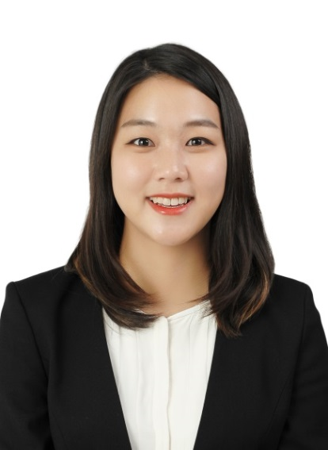 |  | 이름(나이) | 채유미(24/1993년)
 |  | 장래희망 | 기자
 |  | 학력사항 | 숙명여자대학교 글로벌협력학과 4학년
 |  | 경력사항 | 미국 Florida State University 교환학생  주한미국대사관 공보과 인턴  Disney International Programs 인턴
 |  | 봉사활동 | 2013년 숙명여자대학교 칼리보 지역개발 봉사
 |  | 수상내역 | 제6회 숙명영어토론대회 대상  2013년, 2014년 1학기 숙명여자대학교 우등생
 |  | 이름(나이) | 홍승하(22/1995년)
 |  | 장래희망 | 국제법 전문가
 |  | 학력사항 | 연세대학교 언더우드국제학부 3학년
 |  | 경력사항 | CNN Korea 인턴 /  제9회 핑야오 국제사진축제 작품 소개 번역
 |  | 봉사활동 | 안중근의사기념관 안내 및 통역 / 국립어린이청소년도서관 영어 동화구연 진행 / 서울지방보훈청 전기문 '나라사랑 전기문 쓰기출판 봉사
 |  | 수상내역 | 2016년 1학기 연세대학교 학업 우수상

[참고자료 2]

아산서원 소개
아산서원(원장 함재봉, www.asanacademy.org)은 조선의 ‘서원’과 현대적인 대학교육 시스템을 접목한 독창적인 교육 프로그램으로 인문 소양을 갖춘 인재, 공동체를 아끼는 인재, 국제 감각을 갖춘 인재 양성을 위해 설립되었다. 아산정책연구원과 아산나눔재단이 공동 설립한 교육 프로그램으로 총 1년 과정의 인문교육과 해외 인턴십 (워싱턴 25명, 베이징 5명)으로 구성되어 있다. 선발된 30명의 원생에게 국내 교육 비용과 해외 인턴십 (항공료·해외 체재비) 등 일체의 비용을 지원하는 국내 최대 장학 교육 프로그램이다.
원생들은 국내 인문교육 기간 동안 동서양의 고전을 바탕으로 하는 인문교육을 통해 올바른 삶에 대한 통찰력을 키우고, 원생 전원 ‘아산학사’에서 공동체 생활을 하면서 다양한 문제를 대화와 토론을 통해 해결해 나가는 자세를 배운다. 아산서원은 조선시대 인재양성 기관인 ‘서원’ 교육과 현대적인 대학교육 시스템을 접목한 독창적인 교육 프로그램으로 전인교육을 지향한다.
국내 인문교육 기간 동안에는 역사, 철학, 문학, 사회와 문화 분야로 나뉜 인문과목과 외국어, 명사특강, 사물놀이와 봉산탈춤, 조정, 컬링과 같은 팀스포츠, 봉사활동 및 예절교육으로 구성된 교양과목 수업을 진행한다. 철학 수업에서는 『천자문』과 『논어』, 『맹자』 그리고 미셸 푸코의 『감시와 처벌』 등의 원문을 강독함으로써 토론 및 사고하는 능력을 키운다.
인문교육 과정을 마친 후에는, 워싱턴 DC 혹은 베이징 소재 싱크탱크와 비영리 기관에 인턴으로 배치되어 실무 경험을 쌓고, 글로벌 네트워크도 형성하게 된다. 해외 인턴십 기간 중에는 각 싱크탱크 및 비영리 기관의 현지 인턴과 동일하게 근무하며, 아산서원에서 제공하는 명사특강 및 문화기행에도 참여한다.
국내 인문교육 기간과 해외 인턴십 기간 총 1년 동안 원생들은 전원 기숙사 생활을 한다. 아산서원은 수업과 생활을 모두 함께하는 공동체 생활을 제공하여, 원생이 서로를 배려하고 의견을 조율하는 법을 익힐 수 있는 기회를 제공한다.

[참고 자료3]

BBC <The Global Philosopher> 프로그램 자료사진

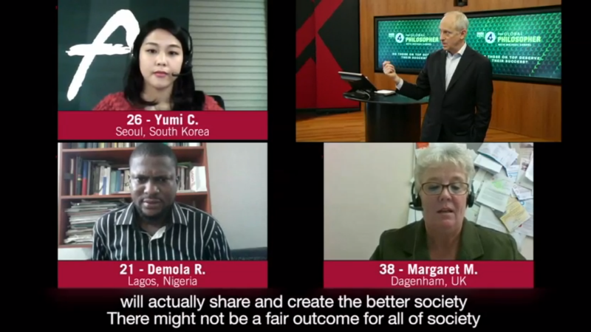

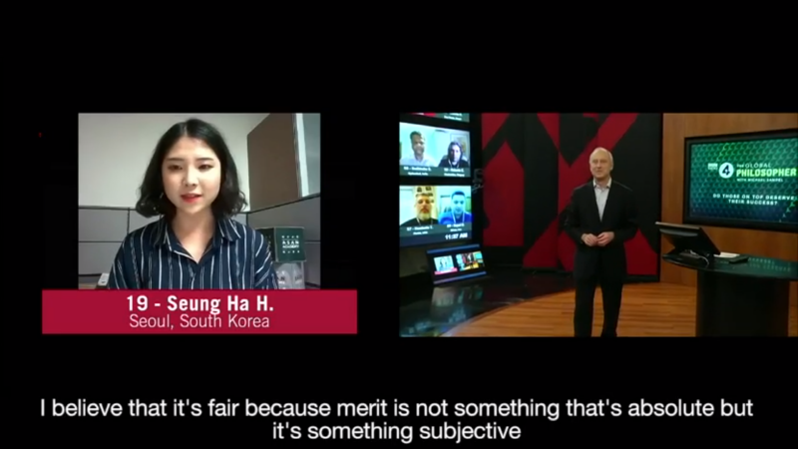

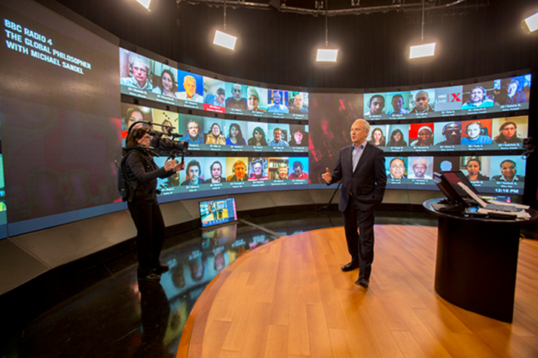

[참고 자료4]

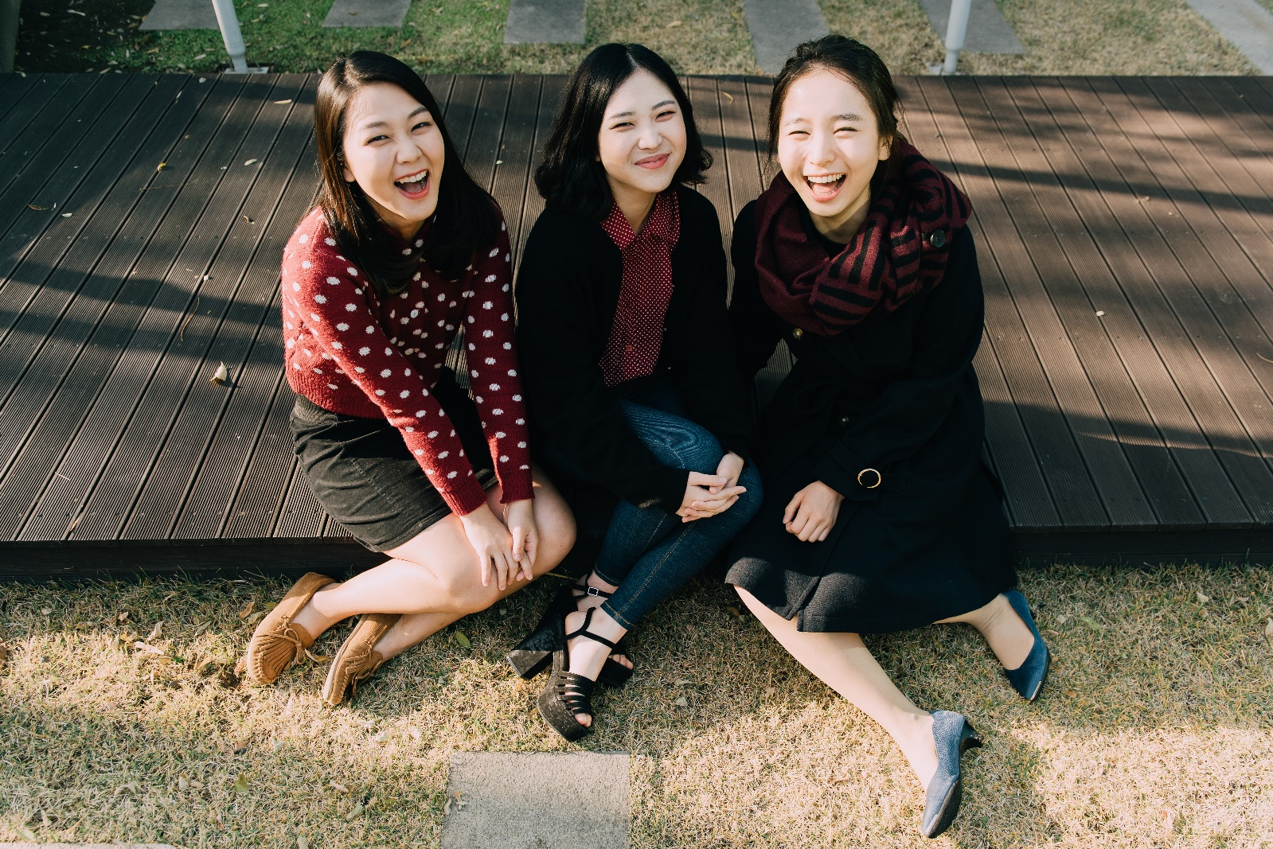

(사진: 왼쪽부터 채유미, 홍승하, 이유진)

